# Android手机和电脑怎么连接

1、首先在手机端点开【设置】。

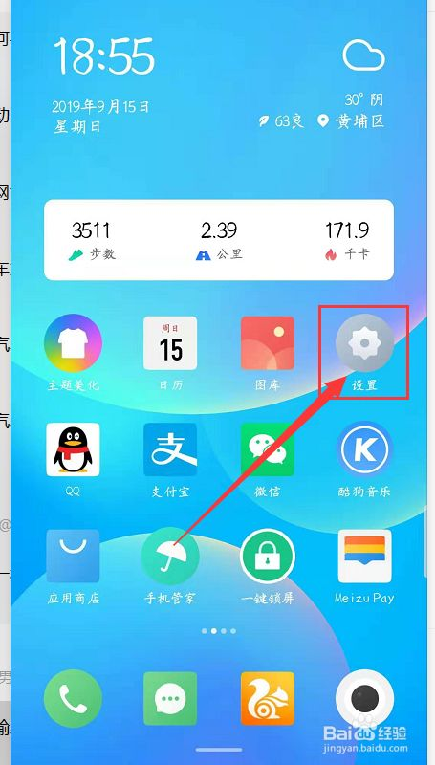

2、其次下拉屏幕到最底，点开【关于手机】。

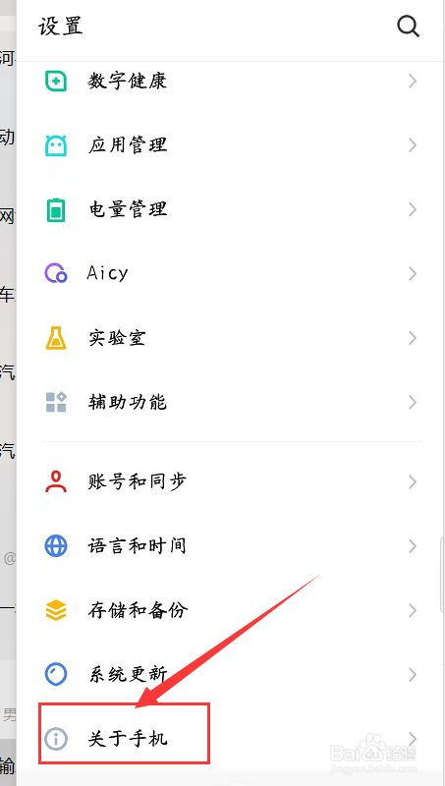

3、第三步：在该界面中找到【版本号】，快速连续点击【版本号】5次以上开启【开发者选项】。

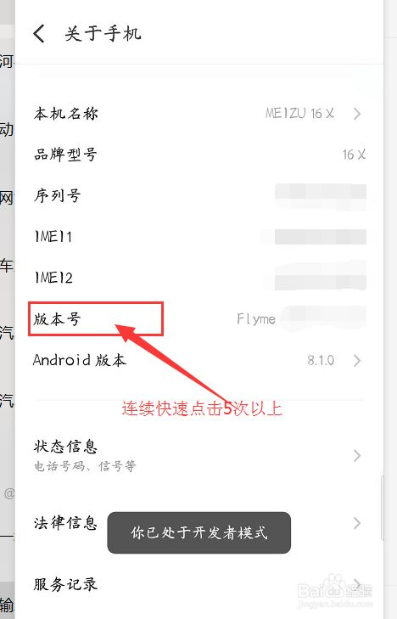

4、第四步：退回到【设置】界面，找到并点开【辅助功能】。

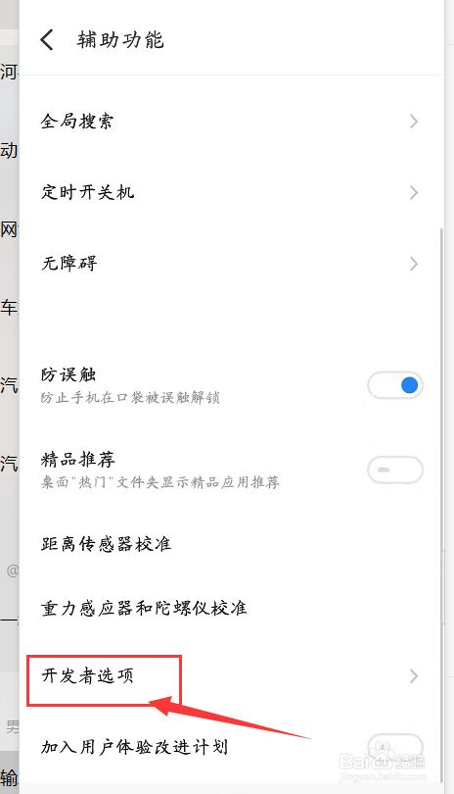

5、第五步：点开里面的【开发者选项】，将【USB调试】选项开启。

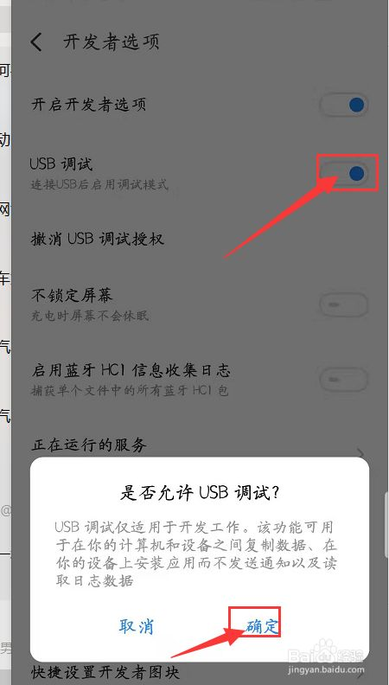

6、第六步：使用【手机数据线】将手机和电脑连接,然后下拉【状态栏】，点击【USB计算机连接】，勾选【文件传输】，就可以在电脑和手机之间传输文件。

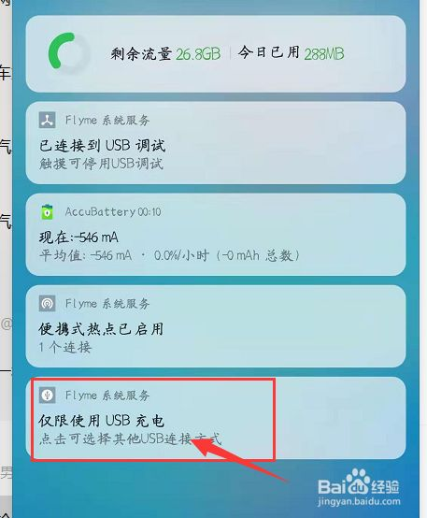 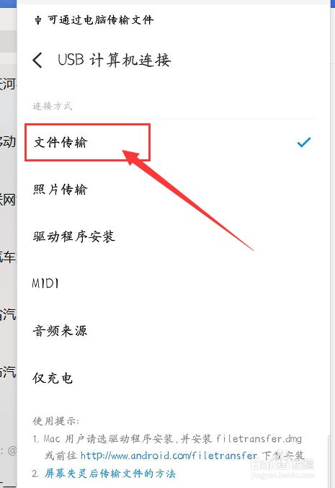

7、第七步：若【USB计算机连接】界面，勾选【MIDI】，就电脑和手机连接成功后，可以进行adb命令操作了。

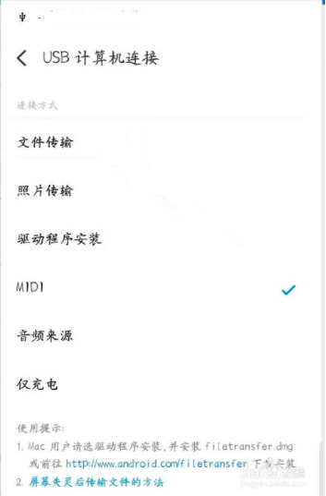

总结：

1、点开手机【设置】

2、下拉屏幕至最底，点开【关于手机】

3、连续快速点击5次以上【版本号】

4、点开【开发者选项】开启【USB调试】

5、数据线连接手机和电脑。

6、下拉状态栏，点开【USB计算机连接】，勾选【文件传输】。

7、下拉状态栏，点开【USB计算机连接】，勾选【MIDI】。